Министерство науки и высшего образования Российской Федерации
Федеральное государственное бюджетное образовательное учреждение высшего образования
«Рязанский государственный радиотехнический университет
имени В.Ф. Уткина»

Кафедра ЭВМ

Отчёт о лабораторной работе №3
«Перегрузка методов и операторов»
по дисциплине
«Визуальное программирование»

Выполнили:
ст. группы № 340
бригада №2
Меркулова С. М.
Алифатова Д. Е.
Проверили:
ст.пр. Хизриева Н.И.
ст.пр. Бастрычкин А.С.

Рязань 2025
Цель работы: изучить механизм перегрузки на языке C#.
Практическая часть
1) Создать класс Matrix со свойствами Rows и Columns типа uint (неотрицательные целые, количество строк и столбцов соответственно), доступными только для чтения и с закрытым полем: double [,] elements;
2) Создать конструктор, который принимает в качестве аргументов размерность матрицы и затем создает матрицу заданного размера, заполненную нулями: public Matrix(uint rows, uint columns)
3) Создать копирующий конструктор:
public Matrix(Matrix matrix)
4) Создать индексатор, который позволяет получить и задать значение элемента матрицы: public double this[uint row, uint column]
5) Переопределить метод ToString(), который будет выводить количество строк, столбцов и элементов матрицы.
6) Перегрузить метод ToString(), который будет выводить в строку n первых элементов матрицы.
7) Перегрузить операторы +, -, *
public static Matrix operator +(Matrix left, Matrix right)
{
// TODO: реализация
}
Дополнительно:
8) Унаследовать класс Matrix от интерфейса ICloneable и реализовать метод Clone().
Поскольку классы представляют ссылочные типы, то это накладывает некоторые ограничения на их использование. Например, если мы создадим две переменные
var a = new Matrix(2,2);
var b = a;
то a и b будут указывать на один и тот же объект в памяти, поэтому изменения элементов a затронут также и переменную b.
Чтобы переменная b указывала на новый объект, но со значениями из a, мы можем применить клонирование с помощью реализации интерфейса ICloneable.
Код программы
Matrix.cs
using System;
using System.Text;

namespace Lab3
{
public class Matrix : ICloneable
{
public uint Rows { get; }
public uint Columns { get; }

private double[,] elements;

// Конструктор с размерностью
public Matrix(uint rows, uint columns)
{
Rows = rows;
Columns = columns;
elements = new double[rows, columns];
}

// Копирующий конструктор
public Matrix(Matrix matrix)
{
Rows = matrix.Rows;
Columns = matrix.Columns;
elements = new double[Rows, Columns];

for (uint i = 0; i < Rows; i++)
for (uint j = 0; j < Columns; j++)
elements[i, j] = matrix[i, j];
}

// Индексатор
public double this[uint row, uint column]
{
get
{
if (row >= Rows || column >= Columns)
throw new IndexOutOfRangeException();
return elements[row, column];
}
set
{
if (row >= Rows || column >= Columns)
throw new IndexOutOfRangeException();
elements[row, column] = value;
}
}

// Переопределение ToString()
public override string ToString()
{
StringBuilder sb = new StringBuilder();
sb.AppendLine($"Matrix {Rows}x{Columns}:");

for (uint i = 0; i < Rows; i++)
{
for (uint j = 0; j < Columns; j++)
sb.Append(elements[i, j] + "\t");
sb.AppendLine();
}

return sb.ToString();
}

// Перегрузка ToString(int n)
public string ToString(int n)
{
StringBuilder sb = new StringBuilder();
int count = 0;

for (uint i = 0; i < Rows; i++)
{
for (uint j = 0; j < Columns; j++)
{
if (count >= n)
return sb.ToString();

sb.Append(elements[i, j] + " ");
count++;
}
}

return sb.ToString();
}

// Перегрузка оператора +
public static Matrix operator +(Matrix left, Matrix right)
{
if (left.Rows != right.Rows || left.Columns != right.Columns)
throw new ArgumentException("Матрицы должны быть одинакового размера");

Matrix result = new Matrix(left.Rows, left.Columns);

for (uint i = 0; i < left.Rows; i++)
for (uint j = 0; j < left.Columns; j++)
result[i, j] = left[i, j] + right[i, j];

return result;
}

// Перегрузка оператора -
public static Matrix operator -(Matrix left, Matrix right)
{
if (left.Rows != right.Rows || left.Columns != right.Columns)
throw new ArgumentException("Матрицы должны быть одинакового размера");

Matrix result = new Matrix(left.Rows, left.Columns);

for (uint i = 0; i < left.Rows; i++)
for (uint j = 0; j < left.Columns; j++)
result[i, j] = left[i, j] - right[i, j];

return result;
}

// Перегрузка оператора *
public static Matrix operator *(Matrix left, Matrix right)
{
if (left.Columns != right.Rows)
throw new ArgumentException("Количество столбцов первой матрицы должно быть равно количеству строк второй");

Matrix result = new Matrix(left.Rows, right.Columns);

for (uint i = 0; i < left.Rows; i++)
{
for (uint j = 0; j < right.Columns; j++)
{
double sum = 0;
for (uint k = 0; k < left.Columns; k++)
sum += left[i, k] * right[k, j];

result[i, j] = sum;
}
}

return result;
}

// Реализация Clone()
public object Clone()
{
return new Matrix(this);
}
}
}
Program.cs
using Lab3;
using System;

namespace Lab3
{
public class Program
{
static void Main(string[] args)
{
Matrix matrix1 = null;
Matrix matrix2 = null;

while (true)
{
Console.WriteLine("1. Ввести первую матрицу");
Console.WriteLine("2. Ввести вторую матрицу");
Console.WriteLine("3. Сложить матрицы");
Console.WriteLine("4. Вычесть матрицы");
Console.WriteLine("5. Умножить матрицы");
Console.WriteLine("6. Клонировать первую матрицу");
Console.WriteLine("0. Выход");
Console.Write("Выберите пункт: ");

string choice = Console.ReadLine();

switch (choice)
{
case "1":
matrix1 = CreateMatrix();
Console.WriteLine("Первая матрица:");
Console.WriteLine(matrix1);
break;

case "2":
matrix2 = CreateMatrix();
Console.WriteLine("Вторая матрица:");
Console.WriteLine(matrix2);
break;

case "3":
if (CheckMatrices(matrix1, matrix2))
Console.WriteLine(matrix1 + matrix2);
break;

case "4":
if (CheckMatrices(matrix1, matrix2))
Console.WriteLine(matrix1 - matrix2);
break;

case "5":
if (CheckMatrices(matrix1, matrix2))
Console.WriteLine(matrix1 * matrix2);
break;

case "6":
if (matrix1 == null)
{
Console.WriteLine("Сначала создайте первую матрицу!");
break;
}

Matrix clone = (Matrix)matrix1.Clone();
Console.WriteLine("Клон матрицы:");
Console.WriteLine(clone);
break;

case "0":
return;

default:
Console.WriteLine("Неверный пункт меню!");
break;
}
}
}

static Matrix CreateMatrix()
{
Console.Write("Введите количество строк: ");
uint rows = uint.Parse(Console.ReadLine());

Console.Write("Введите количество столбцов: ");
uint columns = uint.Parse(Console.ReadLine());

Matrix matrix = new Matrix(rows, columns);

Console.WriteLine("Введите элементы матрицы:");

for (uint i = 0; i < rows; i++)
for (uint j = 0; j < columns; j++)
{
Console.Write($"[{i},{j}] = ");
matrix[i, j] = double.Parse(Console.ReadLine());
}

return matrix;
}

static bool CheckMatrices(Matrix m1, Matrix m2)
{
if (m1 == null || m2 == null)
{
Console.WriteLine("Сначала создайте обе матрицы!");
return false;
}
return true;
}
}
}
Результаты работы программы представлены на рисунках 1-5.
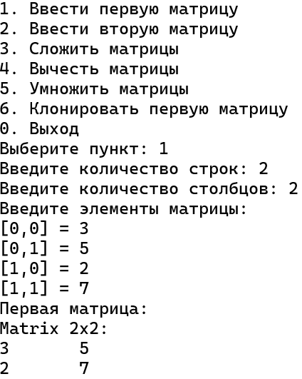
Рисунок 1 – Результат работы программы
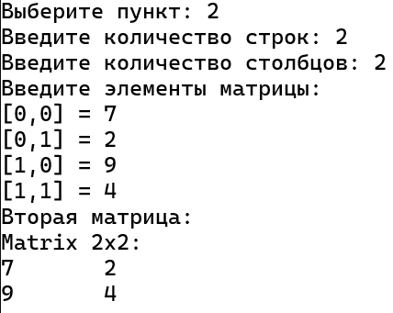
Рисунок 2 – Результат работы программы
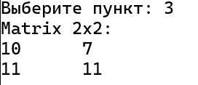
Рисунок 3 – Результат работы программы
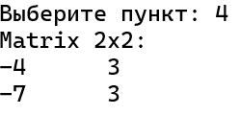
Рисунок 4 – Результат работы программы
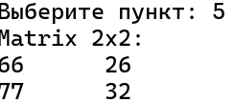
Рисунок 5 – Результат работы программы
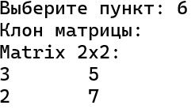
Рисунок 6 – Результат работы программы
Вывод: изучили механизм перегрузки на языке C#.

